
ΕΛΛΗΝΙΚΗ ΔΗΜΟΚΡΑΤΙΑ Σέρρες 17 Μαΐου 2023 ΝΟΜΟΣ ΣΕΡΡΩΝ Αρ. Πρωτ.: οικ.16990
ΔΗΜΟΣ ΣΕΡΡΩΝ Αρ. Πρόσκλ.: 27
Δ/ΝΣΗ Δ/ΚΟΥ-ΟΙΚΟΝ/ΚΟΥ ΤΜΗΜΑ ΥΠΟΣΤ. ΣΥΛΛΟΓΙΚΩΝ ΟΡΓΑΝΩΝ
ΟΙΚΟΝΟΜΙΚΗ ΕΠΙΤΡΟΠΗ

Π Ρ Ο Σ Κ Λ Η Σ Η

Π Ρ Ο Σ
Τα Μέλη της Οικονομικής Επιτροπής
του Δήμου Σερρών

Έχοντας υπόψη:
α) τις διατάξεις της παρ. 6 του άρθρου 77 του Ν.4555/2018 (ΦΕΚ 133/19-7-2018τΑ) «Μεταρρύθμιση του θεσμικού πλαισίου της Τοπικής Αυτοδιοίκησης - Εμβάθυνση της Δημοκρατίας - Ενίσχυση της Συμμετοχής - Βελτίωση της οικονομικής και αναπτυξιακής λειτουργίας των Ο.Τ.Α. (Πρόγραμμα “ΚΛΕΙΣΘΕΝΗΣ”)»,
β) τις αριθμ. 374/39135/30-05-2022 και & 488/35496/25-04-2023 εγκυκλίους του Υπουργείου Εσωτερικών,
γ) τις διατάξεις του άρθρου 78 του Ν.4954/2022 (ΦΕΚ 136/τ.Α΄/9-7-2022) και
δ) τις υπ’ αριθμ. 915/33288/30-09-2022 & 1252/38521/03-11-2022 αποφάσεις Δημάρχου Σερρών,

σας προσκαλούμε στην 27η Κατεπείγουσα Συνεδρίαση της Οικονομικής Επιτροπής, που θα γίνει την Πέμπτη 18 Μαΐου 2023 και ώρα 12:00΄, για τη συζήτηση και λήψη απόφασης στο μοναδικό θέμα της ημερήσιας διάταξης:

ΘΕΜΑ ΜΟΝΟ: Αίτημα έγκρισης άσκησης του ενδίκου βοηθήματος της αίτησης ακύρωσης ενώπιον του ΣτΕ και ανάθεσης σε εξωτερικό δικηγόρο παρ’ Αρείω Πάγω της σύνταξης και κατάθεσης της εν λόγω αίτησης ακύρωσης του Δήμου Σερρών κατά της από 6-04-2023 κοινοποιηθείσας στο Δήμο Απόφασης της 2^{η} Ειδικής Επιτροπής του αρ. 152 του ν. 3463/2006, καθώς και εκπροσώπησής του στη συζήτηση της εν λόγω υπόθεσης ενώπιον του Συμβουλίου της Επικρατείας.

Η Συνεδρίαση κρίνεται κατεπείγουσα λόγω της καταληκτικής ημερομηνίας της προσδιορισθείσας δικασίμου.

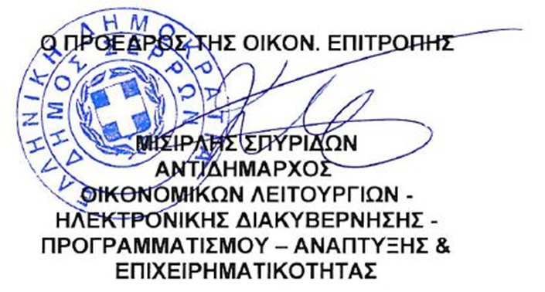

Κοινοποίηση:
1. κ. Αριάδνη Παπαφωτίου, Επικεφαλής του
Συνδυασμού “ΔΥΝΑΜΗ ΣΕΡΡΑΙΩΝ”
2. κ. Γεωργούλα Αντώνιο, Επικεφαλής του
Συνδυασμού “ΔΙΑΒΑΣΗ ΠΕΖΩΝ”
3. κ. Χαραλαμπίδου Παρθένα, Ανεξάρτητη
Δημοτική Σύμβουλο
4. Γραφείο Τύπου & Δημ. Σχέσεων
(για την δημοσίευσή της στο διαδίκτυο,
ενημέρωση ΜΜΕ, κλπ)

